Die Herberge
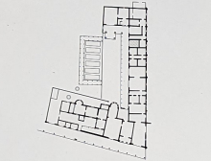
In römischer Zeit, wenn man eine Reisen unternahm war man oft sehr lang unterwegs und sehr müde. Die Herberge in der Colonia Ulpia Traina hatte eine komfortable Unterkunft, beruhigende Thermen und Bewirtung. Man kann wenn man neben den langen Säulengängen geht führen kleinere Korridore zu kleinere Mehrbettzimmern h
h
h
h
h
h

Speisezimmer
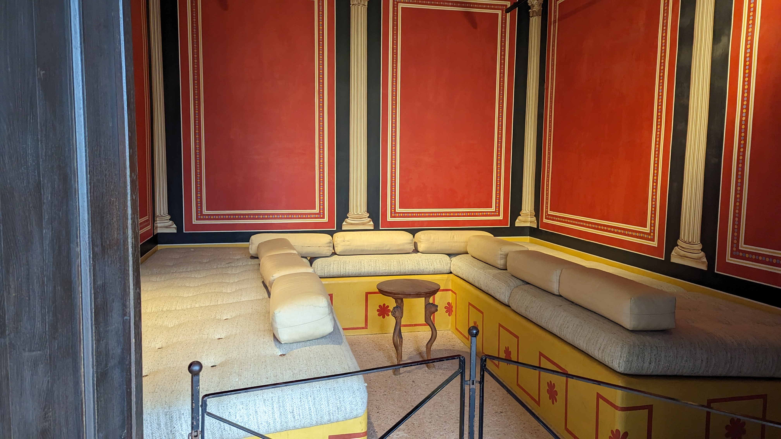
Bei besonderen Anlässen oder festliche Gelagen wurde bei den Römern liegend gegessen. Größere Häuser hatten für so welche anliegen speziell eingerichtete Speisezimmer. Aus Holz oder gemauert enthielte das Speisezimmer drei Liegen auf denen jeweils drei Männer lagen. In der rekonstruierten Herberge in der CUT gab es beispielsweise solch ein Speisezimmer.
Bedienung brauchte man bei dieser Art zu essen. Mit dem linken Arm stütze man sich und mit der rechten Hand nahm man die Speisen von einem kleinen Tisch der in der Mitte lag.
Kinder, Sklaven und Frauen nahmen nicht bei dem Gelagen der Männer teil. Wenn man als Familie aß, dann tat man es im sitzen in einfachen Gasthäusern. Generell war das liegen in den Nordprovinzen nicht üblich wenn man aß.

Appartement
Ein Appartement wird aus einer Gruppe von drei Zimmern gebildet. Es enthält eine enge Schlafkammer für drei Personen, einem Empfangsraum und einem Wohnzimmer. Es wird vermutet das hier der Hausbesitzer wohnte oder es vielleicht von wohlhabenden Gästen gemietet wurde.
Im Empfangsraum bedanken die Besucher sich bei dem Besitzer des Appartement. Das Appartement wird durch Lampen oder Kerzen erleuchtet, wenn die hölzernen Flügeltüren geschlossen waren. Außerdem gab es keine Fenster.
Vorlagen der Möbel wurden von römischen Reliefs der Nordprovinzen geliefert. Damit wurden die gleichen Möbeltypen gezeigt, die auch normalerweise in Italien benutzt wurden.

